Государственное бюджетное дошкольное образовательное учреждение детский сад № 9 общеразвивающего вида с приоритетным осуществлением деятельности по познавательно-речевому развитию Красносельского района Санкт-Петербурга.

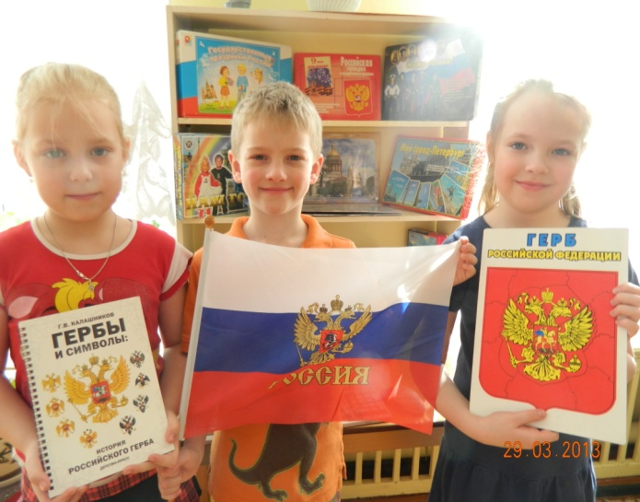

Конспект непосредственной образовательной и организационной деятельности познания: развитие речи в подготовительной группе с использованием ИКТ - технологий.

Тема: «…не забудь, ты родился в России…»

Составил воспитатель: Шихарева Марина Викторовна

Санкт- Петербург
2013
Программное содержание:
Образовательные задачи:
-активизация и актуализация словаря по теме «Наша Родина – Россия»;
-совершенствование навыков словообразования;
-совершенствование грамматического строя речи.
Развивающие задачи:
-развитие диалогической речи;
- фонематических представлений;
- зрительного восприятия, внимания, мышления;
- координации речи с движением.
Воспитательные задачи:
-воспитание гордости за свою страну;
-навыков сотрудничества;
-активности, инициативности и самостоятельности.
Методы приема:
-Словесные: Беседа, художественное слово, вопросы, уточнение, напоминание, указание, оценка деятельности детей.
-Наглядные: карта мира, флаг России, герб России.
Материалы и оборудование :
-мольберт с магнитными буквами, резиновый мяч, контейнер с материалами для анализа предложений.
-использование технических средств музыкальный центр (аудиозапись), проектор.
Интеграция образовательных областей:
-«Здоровье»: физкультминутка «березонька»
-«Познание»: знания о планете Земля, о стране Россия, о ресурсах страны, о живой и не живой природе нашей страны.
-«Чтение художественной литературы»: чтение стихотворений, рассказ К. Ушинский «Наше отечество».
Предварительная работа:
-Беседа о России. Просмотр фотографий Российских городов, рек, озер, полей и лесов - презентация «Моя родина Россия»
-Оформление выставки детского рисунка на тему: «Береза русская, береза белоствольная».
Структура НОД:
№/№ | Структура образовательной деятельности | Время (мин)
1. | Создание мотивации для деятельности. | 1
2. | Беседа о гимне страны. | 2
3. | Работа над стихотворением И.Никитина «Русь». | 4
4. | Упражнение «Это важное слово». | 4
5. | Динамическая пауза «Березонька». | 2
6. | Чтение рассказа «Наше отечество». | 2
7. | Рассматривание герба России. | 2
8. | Рассматривание Государственного флага России. | 2
9. | Игра с мячом «Семейка слов». | 2
10. | Упражнение «Пословицы и поговорки о Родине». | 2
11. | Рефлексия. | 2

Ход НОД:
Организационный момент.
В. -Сегодня у нас с вами состоится очень важный, интересный разговор. Мы будем говорить о нашей великой и прекрасной родине – России.
Государственные символы России это герб, флаг и гимн (все продемонстрировать). Звучит гимн (Музыка А. Александрова, слова С. Михалкова).
Беседа о гимне страны.
В. -Эта песня главная нашей страны и она называется гимн.
В.- Какая она? (Красивая, могучая, сильная).
В.- Когда Вы могли ее слышать? (после выступления президента перед началом Нового года, перед выступлением футбольной команды, во время государственных праздников)
Работа над стихотворением И.Никитина «Русь».
В.- Перед вами карта мира, а вот здесь находиться наша страна(показать на карте).
В.- Скажите мне пожалуйста ,а как называется наша страна?(ответы детей).
В.- Правильно наша страна называется Россия- это где мы с вами родились и где живем.
В. –Послушайте стихотворение русского поэта Ивана Никитина
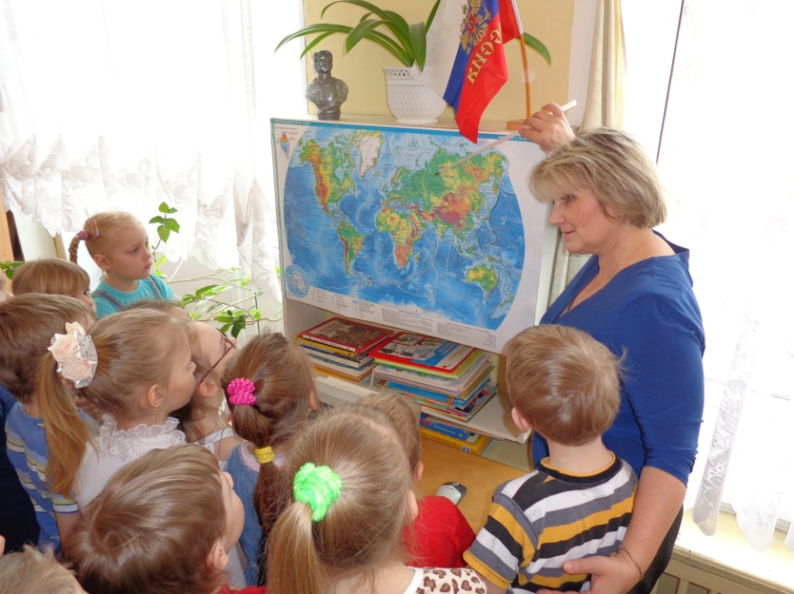
«Русь».
Под большим шатром голубых небес –
Вижу – даль степей зеленеется.
И на грани их, выше темных туч,
Цепи гор стоят по степям в моря
Реки катятся и лежат пути во все стороны.
Широко, ты Русь, по лицу земли.
В красе царственной развернулася!
По седым морям из далеких стран
На поклон к тебе Корабли идут.
И поля цветут, Великанами.
И леса шумят, и лежат в земле
Груды золота, света белого
Про тебя идет слава громкая.
Уж и есть за что, Русь могучая.
Полюбить тебя, назвать матерью.
В. –Вам понравилось стихотворение? Какой нарисована наша Родина в этом произведении? (Необъятная, могучая, великая, красивая.)
В. -Как называет ее поэт в конце стихотворения? (Матерью.)
В.- Верно. И мы тоже должны любить свою родину, как каждый человек любит свою маму.
Упражнение «Это важное слово».
В.-Я предлагаю Вам карточки со словами (мольберт с магнитными буквами). Прочитайте слова и объясните, что они обозначают: Россия, Москва, Бодайбо, Витим, Дон, Байкал.
В. -Даша, скажи мне, с какой буквы начинается слово Россия, возьми ее и поставь на доску.
В. -А ты, Леша, посмотри, какая буква вторая по счету в слове Москва, и поставь ее после буквы Р.
В.- Сережа, а ты определи третью букву в слове Бодайбо и поставь после буквы О.
В.- Ксюша, определи какая буква стоит в слове Витим, между буквами Т и М. Поставь ее после буквы Д.
В. -Леня, назови букву, стоящую в конце слова Дон. Найди ее и поставь после буквы И.
В.- Анечка, назови предпоследнюю букву в слове Байкал. Поставь ее после буквы Н.
В. -Какое слово вы составили? Прочитайте его. (Родина.)
В. -Молодцы! А что такое «Родина»? Посмотрите еще раз внимательно и запомните, как пишется это слово.
Динамическая пауза «Березонька». (Все движения выполняются плавно)
Береза моя, березонька (движение правой рукой в сторону – вверх),
Береза моя кудрявая! (То же левой рукой.)
Стоишь ты, березонька (поднять руки вверх),
Посреди долинушки (опустить руки).
На тебе, березонька (руки вытянуть вперед, ладошки вверх),
Листья зеленые (опустить руки).
Трава шелковая (движение руками вправо – влево).
Вокруг тебя, березонька (поднять туловище),
Девицы красные (движение головой вправо – влево)
Венки вьют-плетут (вращение руками перед собой).
Чтение рассказа «Наше Отечество».
Воспитатель предлагает сесть детям удобно и послушать рассказ:
В.- Наше Отечество, наша Родина – матушка Россия. Отечеством мы зовем Россию потому, что в ней жили наши отцы и деды. Родиной мы зовем ее потому, что в ней мы родились, а матерью – потому, что она вскормила нас хлебом, вспоила своими водами, выучила своему языку. Много есть на свете и кроме России разных хороших государств, но одна у человека родная мать, одна у него и Родина.
/ По К.Д.Ушинскому./
В.- А сейчас поговорим о рассказе, который я вам прочитала. Ответьте на мои вопросы. Как называет автор свою родину? (Матушка Россия.) Почему мы зовем Россию Отечеством? (В ней жили наши отцы и деды.)
В.- Правильно, слово «Отечество» образовано от слова отец. Почему мы зовем ее Родиной? (В ней мы родились.) А почему мы называем Родину матерью? (Она кормила нас своим хлебом…) Как заканчивается рассказ? (У человека одна родная мать и Родина у него одна.) Что это означает?
Рассматривание герба России.
Отгадайте загадку: Красивый очень, гордый вид.
Он в небе высоко парит.
Не прилагая сил, легко,
Добычу видит далеко,
И камнем падая с небес,
Еду добудет он себе.
Заслужен славы ореол,
Не просто птица, а - … (ОРЁЛ).
Воспитатель обращает внимание на герб России двуглавого орла и объясняет его символику:

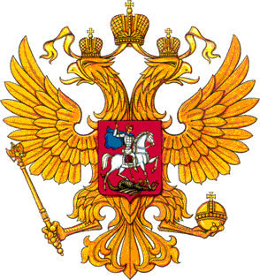
У России величаво на гербе орел двуглавый,
Чтоб на запад и восток посмотреть бы сразу мог.
Сильный, мудрый он и гордый, он России дух свободный.

Рассматривание Государственного флага России.
Отгадайте загадку:
У него названий много:
Триколор, трёхцветный стяг -
С ветром гонит прочь тревоги
Бело-сине-красный ...(ФЛАГ!)
В.- Назовите цвета Государственного флага России (белый, синий, красный).
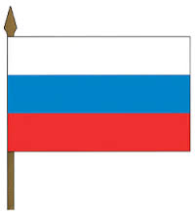
Чтение стихотворения «Флаг» Е. Кучбарский.
Трех цветов Российский флаг, Каждый цвет – для всех нас знак.
Есть на флаге красный цвет - героизмом он согрет.
Стойкость, жертвенность, отвага – смысл такого цвета флага.
Синий цвет на флаге – верность, твердость духа, неизменность,
Доброта, простосердечье, что людьми ценились вечно.
Белый - это чистота, благородство, высота.
Светлых Ангелов привет - означает белый цвет.
В.- О чем это стихотворение? Какие цвета присутствуют в Российском флаге? В какой последовательности они находятся? Что обозначает каждый цвет на флаге?
Игра с мячом «Семейка слов».
Ребята встают в круг, воспитатель задает вопрос и кидает мяч, кто поймал его, тот называет ответ.
В. -Предлагаю образовать слова ( похожие на слово Родина):
- Кирилл, 5 сентября твоя мама тебя ( Родила):
- Каким словом можно назвать папу и маму? (Родители.)
- Каким словом ты назовешь родных дядю и тетю? (Родственники.)
-Какой брат у тебя есть? (Родной.)
-А кто живет в нашей стране? (Народ.)
-Какую песню мы пели? (Народную.)
-Как по-другому можно назвать ключ, бьющий из - под земли? (Родник.)
-В. – Какие слова у нас получились?(ответы детей).
В.- Вот какая большая семья получилась! И вы теперь знаете, что Родина – это та земля, где мы родились, где живет наш народ. Родина – родная земля.

Упражнение «Пословицы и поговорки о Родине» (воспитатель):
В. – Ребята, что означают эти поговорки?
-Без корня и трава не растёт.
-Где родился - там и сгодился.
-Народы нашей страны дружбой сильны.
-Родную мать никем не заменишь.
-Родина - мать, умей за неё постоять.

Рефлексия:
Игра «Закончи предложение»:
В. -А теперь давайте поиграем в игру «Закончи предложение». Я начинаю предложение, а вы заканчиваете... Отвечать надо быстро, дружно, громко и правильно.
-На карте розовым цветом обозначена ...(Россия).
-Я очень люблю ...
-Сегодня мы говорили о ...
-Я горжусь ...!
- Флаг состоит из …..
- На нашем гербе двуглавый ….
В.- «Что сегодня нового вы узнали?»- (ответы детей). Ответы оценивают сами дети, а если что исправляет или подсказывает.
В.- Вы все молодцы! И помните, будущее нашей страны Россия во многом зависит от вас, ребята, от того, как сильно вы любите свою Родину, что хорошего и полезного сможете сделать для нее, когда станете взрослыми людьми.
Берегите Россию, нет России другой.
Берегите ее тишину и покой, это небо и солнце,
Этот хлеб на столе и родное оконце
В позабытом селе!
Звучит песня «Наша Родина прекрасна» (слова и музыка З. Роот.)

